TEMAT TYGODNIA:,, Mama jest najważniejsza ‘’
Temat dnia: Laurka dla kochanej mamusi.

- Historyjka obrazkowa ,, Niespodzianka dla mamy” obejrzyj historyjkę obrazkowa a dowiesz się jaka niespodziankę przygotował Paweł dla swojej kochanej mamusi z okazji Dnia Matki .
Ułóż po jednym zdaniu do każdego obrazka , używając podanych wyrazów:
-
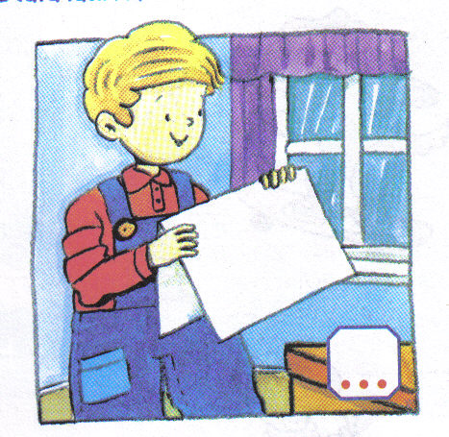
Paweł, pomysł,

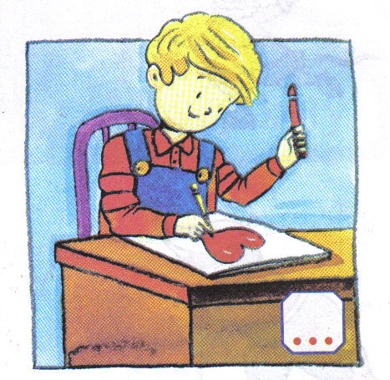

czerwone serce , kredki
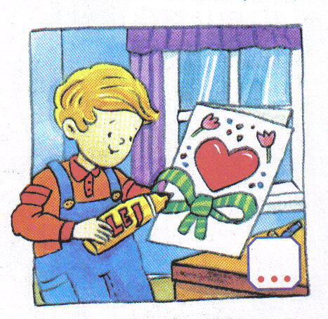
klej, kokarda

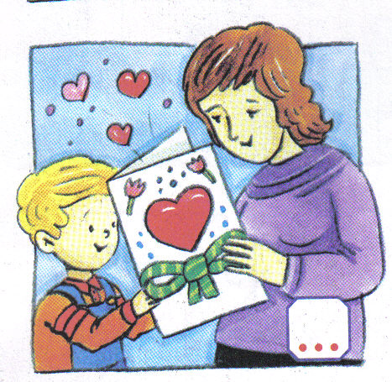
życzenia, laurka

- Jak myślisz, jak czuła się mama Pawła gdy otrzymała niespodziankę ?

- . Prezentacja swojej mamy , co wiesz o swojej mamie?
Np. .Moja mama ma na imię …….., mama jest blondynką, dziś ubrana jest w brązową bluzeczkę. Mama pracuje w ………, z zawodu jest ……………………..Moja mamusia lubi….

- DLA CIEKAWSKICH

Kiedy powstało to święto?

Dzień Matki to ważne święto rodzinne. W tym dniu dzieci starają się jak najwięcej przebywać w otoczeniu swoich mam. Panuje miła atmosfera, mamy otrzymują od swoich dzieci różne upominki.
Dzień Matki zaczęto obchodzić w 1910 r. w Stanach Zjednoczonych. W Europie dzień poświęcony mamie pierwsza wprowadziła Austria. W jej ślady poszły inne kraje. W Polsce po raz pierwszy obchodzono to święto w 1923 r..
Obecnie życzenia z okazji Dnia Matki składamy 26 maja. Dzień ten ustalono po to, by uhonorować znaczenie święta Matki w rodzinie i w społeczeństwie, aby ludzie przynajmniej raz w roku zastanowili się, jak ważna jest rola mamy w ich życiu, zwrócili uwagę na wysiłek, jaki matki wkładają w pielęgnację swoich rodzin.

- Zabawa ruchowa. Przy muzyce .,,Kto jak skacze” -zaproś do zabawy mamę , tatę lub rodzeństwo. https://www.youtube.com/watch?v=LNouuY9zrKQ

- Słowo mama jest jednym z pierwszych słów wypowiadanych przez dzieci na całym świecie. W wielu językach brzmi podobnie.
-po niemiecku Mutter
- po rosyjsku mama
-po francusku maman
-po angielsku mather
-po włosku mamma
- po czesku maminka, mamićka
W języku polskim „matka” brzmi dość poważnie. Jak można zwracać się do niej czule, na co dzień (mama, mamusia, mateńka, mamunia).
Te wyrazy pochodzą od jednego wyrazu, a więc możemy powiedzieć, że należą do rodziny wyrazów.

- Jaka jest twoja mama? , zabawa w niedokończone zdania , które wyrazy charakteryzują Twoja mamę.
KOCHAM MOJA MAMĘ, BO JEST:

KOCHANA, PRACOWITA, ŁADNA, CIERPLIWA, OPIEKUŃCZA, DOBRA, TROSKLIWA, WESOŁA, CZUŁA, WYROZUMIAŁA, MIŁA, MĄDRA, WYSOKA, ZGRABNA

- Labirynt ,, Prezenty dla mamy” 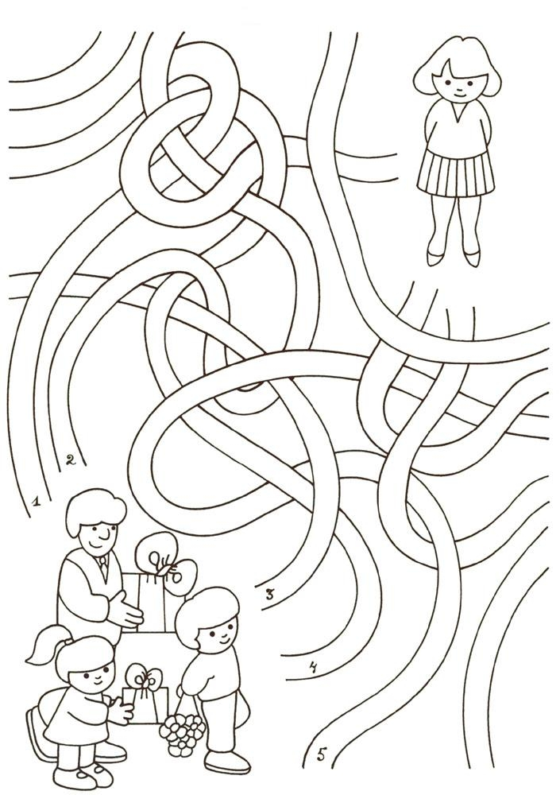

- PROPOZYCJA PRACY PLASTYCZNEJ NA DZIŚ .
-Wykonaj niespodziankę dla mamy. poproś o pomoc tatę lub starsze rodzeństwo . Jeśli potrafisz przepisz poniższy tekst:

KOCHAM CIĘ MAMUSIU !

